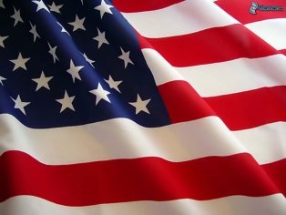
LA BANNIERE ETOILEE (THE STAR-SPANGLED BANNER)
PAR JIMI HENDRIX 1969.

I L’HYMNE AMERICAIN : UN APPEL A LA LIBERTE ?

The Star-Spangled Banner (La Bannière étoilée) est un poème écrit en 1814 par Francis Scott Key, après le bombardement de Fort Mc Henry, par la marine britannique durant la guerre de 1812, qui n’empêcha pas de faire flotter le drapeau américain sur le fort. Il est, depuis 1931, l’hymne national des États-Unis.
C’est un chant guerrier mais axé sur un idéal de liberté et d’émancipation par rapport à la métropole britannique. La bannière étoilée, incarne (comme la Marseillaise) la construction d’une nation par la guerre, est le symbole d’une liberté nouvellement acquise et le signe de ralliement du peuple américain.
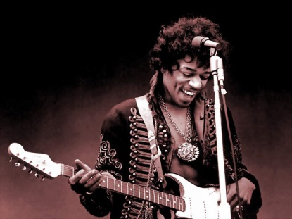
II. QUI EST JIMI HENDRIX ?

Jimi Hendrix (James Marshall Hendrix) est né le 27 novembre 1942 à Seattle, aux États-Unis, et mort le 18 septembre 1970 à Londres, en Angleterre. Son enfance se déroule dans des conditions difficiles, de pauvreté et de troubles familiaux.
Il apprend la guitare en autodidacte.
C’est un guitariste, auteur-compositeur et chanteur, fondateur du célèbre groupe anglo-américain, The Jimi Hendrix Experience, actif de 1966 à 1970. Malgré sa courte carrière il est unanimement reconnu comme le meilleur guitariste du XX° siècle.
III. DANS QUEL CONTEXTE JIMI HENDRIX JOUE-T-IL L’HYMNE AMERICAIN A WOODSTOCK ?
Le contexte du mouvement hippie.
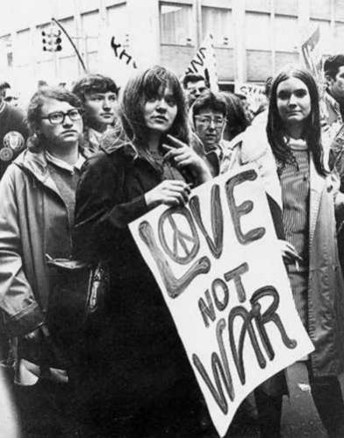
Le mouvement hippie est un courant apparu dans les années 1960 aux États-Unis, avant de se diffuser dans le reste du monde occidental. Les hippies, issus en grande partie de la jeunesse nombreuse du baby-boom de l'après-guerre, rejetaient les valeurs traditionnelles, le mode de vie de la génération de leurs parents et la société de consommation. En particulier ce mouvement défend le pacifisme.

Le contexte de la guerre du Viêt Nam.
La guerre du Viet Nam se déroule après la décolonisation de l’Indochine (1954) et dans le contexte de la guerre froide. Entre 1960 et 1975 elle oppose le Viêt Nam du Sud, soutenu par les Etats-Unis, au Viêt Nam du Nord, aidé par la Chine et l’URSS.
Voulant à tout prix empêcher la propagation du communisme, les Etats-Unis interviennent directement dans le conflit à partir de 1965, où ils décident des opérations de bombardement sur le nord-Viêt Nam. A partir de cette année, le président américain Lyndon Johnson autorise l’utilisation du napalm (mélange d’essence et de produits chimiques particulièrement meurtrier).
Mais le déploiement massif des forces armées américaines n’empêche pas l’avancée des armées communistes. De plus aux Etats-Unis un fort mouvement de contestation dénonce les atrocités commises par les GI’s. Face à cette situation, le président américain Nixon décide le retrait définitif des troupes américaines du pays qui s’achève en 1975.
IV. WOODSTOCK 1969 : UN HYMNE CONTRE LA GUERRE.
Le 18 août 1969 Jimi Hendrix offre une interprétation en guitare solo de l’hymne américain, qui transforme le thème musical en une pluie de bombes et de mitrailles. Cette interprétation de la bannière étoilée demeure l’une des plus virulentes dénonciations de la guerre du Viêt Nam et a contribué au réveil de l’opinion publique américaine sur les horreurs de cette guerre. C’est une musique contestataire, qui déforme l’hymne américain pour dénoncer la politique américaine au Viêt Nam.

